Отчет по лабораторной работе №2

Дисциплина: Научное программирование

Выполнила Дяченко Злата Константиновна, НПМмд-02-22

Содержание

# 1 Цель работы

Научиться оформлять отчёты с помощью легковесного языка разметки Markdown.

# 2 Задание

Сделать отчёт по предыдущей лабораторной работе в формате Markdown.

# 3 Выполнение лабораторной работы

## 3.1 Шаг 1

Для работы с файлами формата .md я использовала текстовый редактор Atom. При создании отчетов и презентаций также использовала предоставленные шаблоны. Названия разделов отчета являются заголовками первого уровня и обозначаются с помощью символа ‘#’ (рис - fig. 1). Для того, чтобы каждый пункт списка заданий был написан на новой строке, в конце каждого пункта добавляла больше 2 пробелов. В формате .pdf эта часть отчета выглядит, как на Рисунке 2 (рис - fig. 2).

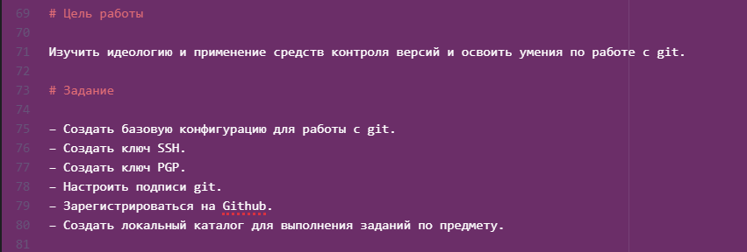

Figure : Рис. 1: Файл md

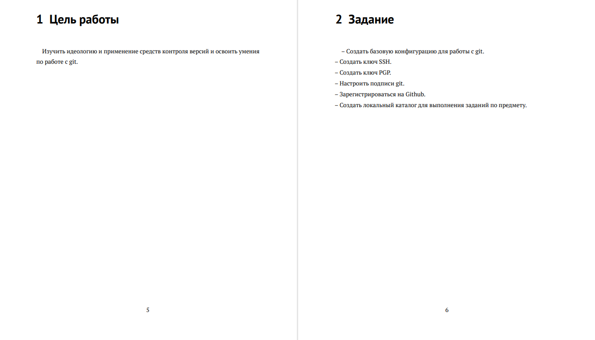

Figure : Рис. 2: Файл pdf

## 3.2 Шаг 2

При описании выполненных шагов использовались заголовки второго уровня. При создании отчета использовались также ссылки и ссылки на изображения в локальной папке, что показано на Рисунке 3 (рис. - fig. 3). В формате .pdf ссылка и изображение выглядят, как на Рисунке 4 (рис. - fig. 4).

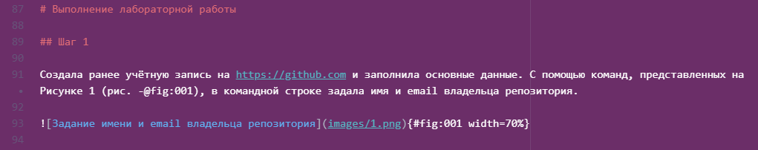

Figure : Рис. 3: Файл md хода работы

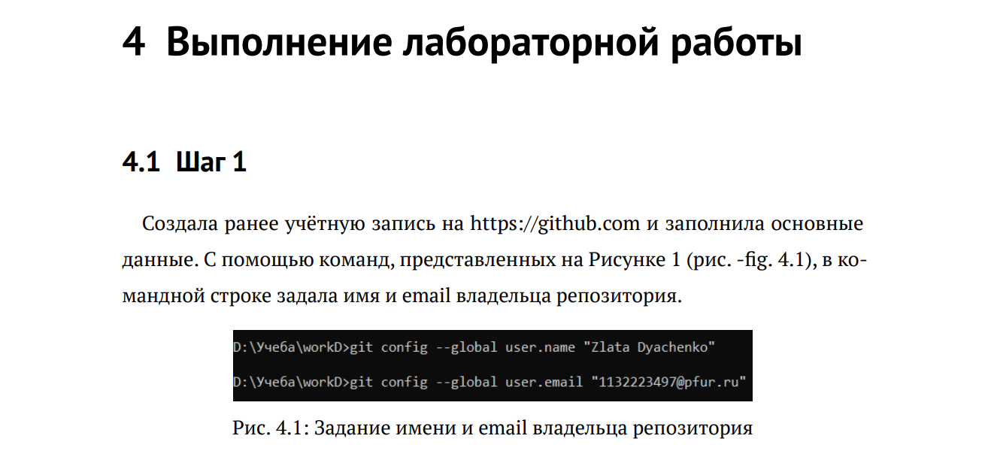

Figure : Рис. 4: Файл pdf хода работы

# 4 Выводы

Я научилась оформлять отчеты с помощью легковесного языка разметки Markdown. Результаты работы находятся в [репозитории на GitHub](https://github.com/ZlataDyachenko), а также есть [скринкаст выполнения лабораторной работы](https://www.youtube.com/watch?v=-uxWZaiu2xk).